UniAccess3.0 模拟仪器串口通讯安装操作说明

一 背景介绍
由于尿仪在医院实际使用过程中连接LIS的接口一般是串口模式，所以在安装UniAccess3.0 的过程中必须LIS工程师到场协助接口的修改才能完成数据的连接，造成UniAccess3.0安装的很大不便，根据以上情况，UniAccess3.0开发了模拟仪器串口通讯的功能，可以实现在LIS不干预的情况下 完成UniAccess3.0的安装。

二 流程介绍
安装UniAccess3.0前的数据流程
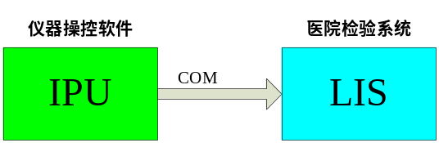
安装UniAccess3.0后的数据流程
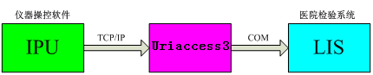

三 安装步骤
打开Uriaccess3.0安装盘
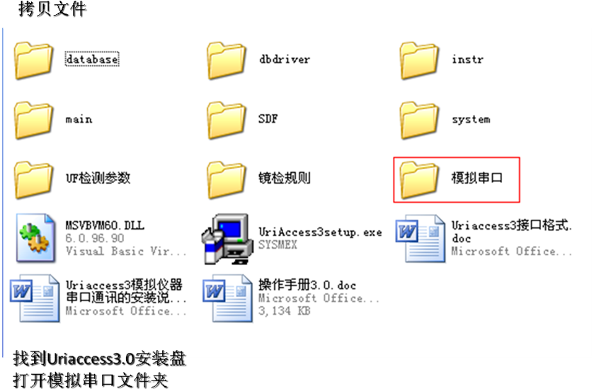
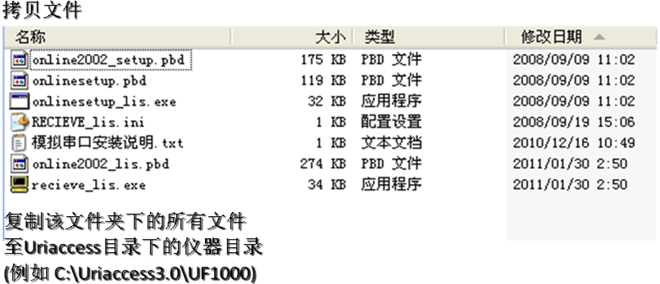

*注: 每一台需要用此功能的仪器都需要单独拷贝
例如 UF1000+AX4280都需要使用模拟串口
则需要分别拷贝到C:\Uriaccess3.0\UF1000和C:\Uriaccess3.0\AX4280目录下

打开IPU的设定界面
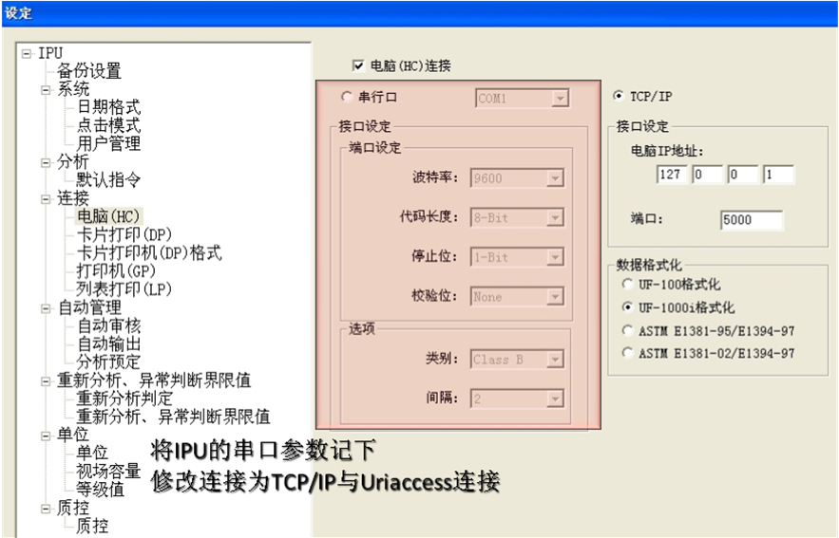
回到Uriaccess目录下的仪器目录,(例如C:\Uriaccess3.0\UF1000)
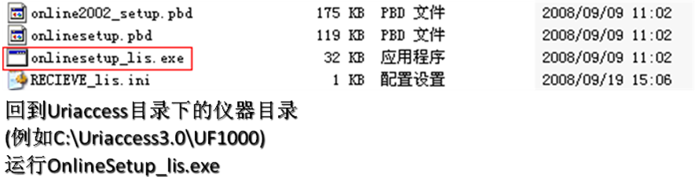
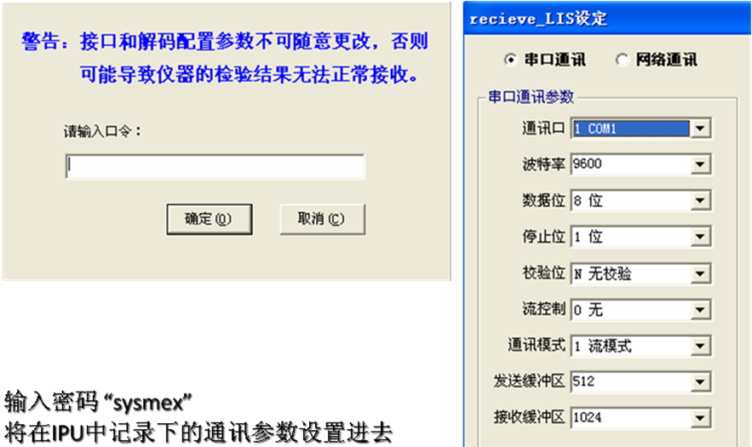

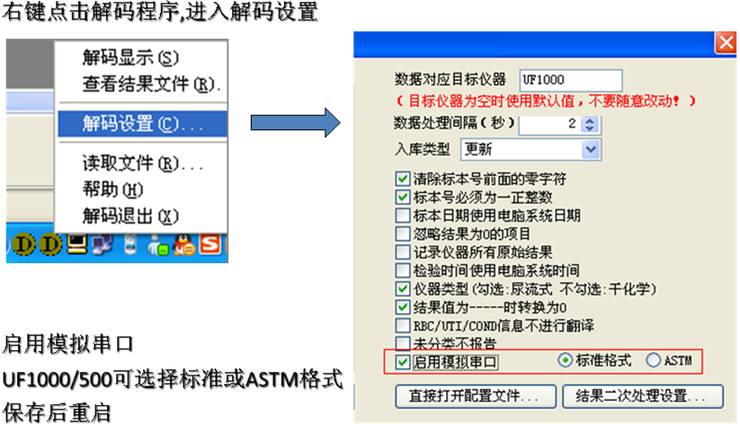

注:同时使用多台仪器的模拟串口,必须分配多个COM口,不可重复设置同一个COM与多个模拟串口程序中,否则会造成后续的模拟串口运行失败!

